**Тема. Програмне забезпечення для створення і відтворення комп'ютерних презентацій**

**Прочитайте конспект та запишіть в зошит:**

**Комп'ютерна презентація** - набір слайдів, підготовлених з використанням інформаційних технологій і призначених для демонстрації текстових, графічних, відео-, звукових даних з певної теми, найчастіше під час усного виступу

**Редактор презентацій** - програма, призначена для створення комп'ютерних презентацій, їх опрацювання, збереження та перегляду.

Прикладами редакторів презентацій є програми **Microsoft Office PowerPoint**, **LibreOffice Impress**.

Основними об'єктами комп'ютерних презентацій є **слайди**.

**Слайди можуть містити такі об'єкти:**

* текстові об'єкти;
* графічні;
* звукові;
* відео.

**Об'єкти слайду:**

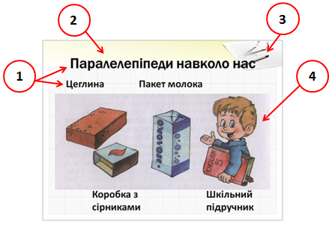

1. Заголовок слайду
2. Текстові об'єкти
3. Фонове зображення слайду
4. Графічний об'єкт

**Властивості слайдів:**

* порядковий номер;
* колір тла (фону);
* наявність фонового зображення;
* макет.

Перегляньте презентацію за посиланням:

<https://ppt-online.org/658788>

Перевірте свої знання перейшовши за посиланням:

<https://learningapps.org/view4209398>